Julio 2019
Informe:
“Cuanto le cuesta a una familia bonaerense una salida recreativa en las vacaciones de invierno”

Introducción
El trabajo intenta brindar una idea aproximada de los precios que deben enfrentar los bonaerenses que deciden y pueden realizar actividades culturales y recreativas en las distintas regiones de la provincia.
Entre las atracciones para chicos, contempladas en el trabajo se encuentran: “Cine”; “Obras de teatro infantil”, “La Republica de los Niños”; “El Museo de La Plata” de la Facultad de Ciencias Naturales; “Disney On Ice”, “Temaiken” y el “Parque de la Costa”, entre otros.
Además, se relevaron precios de opciones de comida desde casas Comida Rápida: menú de almuerzo, postre y merienda; hasta los diferentes de combos de pochoclos en los cines; la oferta gastronómica de la Republica de los Niños y por último la versión económica de la comida ofrecida en Kioscos; como también el precio de globos entre otros.
Variación porcentual de precios interanual – julio 2019/2018
Comenzamos el trabajo presentado los principales aumentos en los productos típicos consumidos en las vacaciones de invierno, como ser: el “Combo Big Mac” que paso de costar $149 en julio de 2018 a $225 en julio de 2019, con un incremento interanual del 71,14%. El combo de “La Cajita Feliz” se incrementó en el periodo estudiado un 69,35%.
Descripción | Precios 2018 | Precios 2019 | Variación de precios año 2019 vs 2018
Combo Big Mac | $ 149 | $ 255 | 71,14%
Combo cajita feliz | $ 124 | $ 210 | 69,35%
Entra al Cine 2D Menor* | $ 195 | $ 260 | 33,33%
Entradas Disney On Ice | $ 345 | $ 450 | 30,43%
Entradas Disney On Ice platea | $ 690 | $ 850 | 23,19%

Asimismo, las entradas al cine 2D para menores, (niños entre 2 a 9 años), pasaron de costar $195 en el año 2018 a $260 en la actualidad, con un incremento del 33,33%.
Observando el cuadro anterior, encontramos que las entradas para ver un espectáculo típico de las vacaciones de invierno como “Disney On Ice Conquista tus sueños 2019” se incremento un 30,43% la entrada más económica y un 23,19% la platea.
Analizando los precios en valores absolutos de “Disney On Ice” encontramos que el Palco para 4 personas alcanzan este año el valor de $ 14.800, siendo el valor de la entrada por persona para Super Pullman A de $ 2.900.
Otros incrementos interanuales se pueden observar en los siguientes ejemplos:
- una familia tipo de 2 adultos más 2 menores que van al cine y compran 2 entradas niño 2D + 2 entradas adultos 2D y consumen comida rápida (2 cajitas infantiles + 2 Combos adultos) en el año 2018 costaba $1.456 mientras que en la actualidad sale $ 1.950, un 34% más caro en 2019 que en 2018.
Costo para Familia tipo 2 adultos y 2 menores 2 entradas niño 2D + 2 entradas adultos 2d + 2 cajitas infantiles + 2 Combos adultos
Total 2018 | $ 1.456
Total 2019 | $ 1.950
Incremento interanual | 34%

2) una familia de 2 adultos y dos niños mayores de 9 años que en este caso consumen 4 entradas generales 3D y 2 cajitas infantiles + 2 Combos adultos, en el año 2018 costaba $1.666 y en el 2019 cuesta $2.070, registrando un incremento interanual del 24%
Costo Familia de 2 adultos y dos niños mayores de 9 años 4 entradas generales 3D +2 cajitas infantiles +2 cajitas infantiles + 2 Combos Big Mac
Total 2018 | $ 1.666
Total 2019 | $ 2.070
Incremento interanual | 24%

Costo de distintas actividades para estas vacaciones de invierno
A continuación se calcula el valor de diferentes “canastas de consumo” disponibles en la provincia de Buenos Aires este invierno, contemplando las actividades más populares para los niños y niñas.
Posteriormente se compara el ingreso per capita familiar del decil 7 con la distintas “canastas de consumo de las vacaciones de invierno” expresadas en el trabajo.
- Cine, pochoclos y gaseosa
En este caso, los valores observados en el mercado de los distintos productos puede variar según la zona, a continuación se muestra los precios correspondientes productos a julio de 2019 y posteriormente se exponen distintas canastas de consumo.
El precio encontrado en los servicios de proyecciones cinematográficas son:
Precios entradas al cine - julio 2019
HD |  | 3D |  | DOBLY ATMOS
Entrada general HD | $ 280 | Entrada general 3D | $ 300 | Entrada general DOBLY ATMOS | $ 320
Menores de 2 a 9 años HD | $ 260 | Menores de 2 a 9 años 3D | $ 260 | Menores de 2 a 9 años DOBLY ATMOS | $ 260
Martes y Miércoles HD | $ 140 | Martes y Miércoles 3D | $ 150 | Martes y Miércoles DOBLY ATMOS | $ 160
De jueves a lunes 1er función antes de las 13hs | $ 260 | De jueves a lunes 1er función antes de las 13hs 3D | $ 260 | De jueves a lunes 1er función antes de las 13hs DOBLY ATMOS | $ 260

Otro dato que llama mucho la atención por los precio que alcanzó en el corriente mes, son las distintas opciones de tentempié que se ofrecen en las salas de cine, por ejemplo, encontramos como se muestra en la imagen que la “Lata cónica Mascotas 2” alcanza un valor de $690 al cual hay que agregarle una bebida, una gaseosa de 600ml cuesta $80, como se observa en el gráfico siguiente:

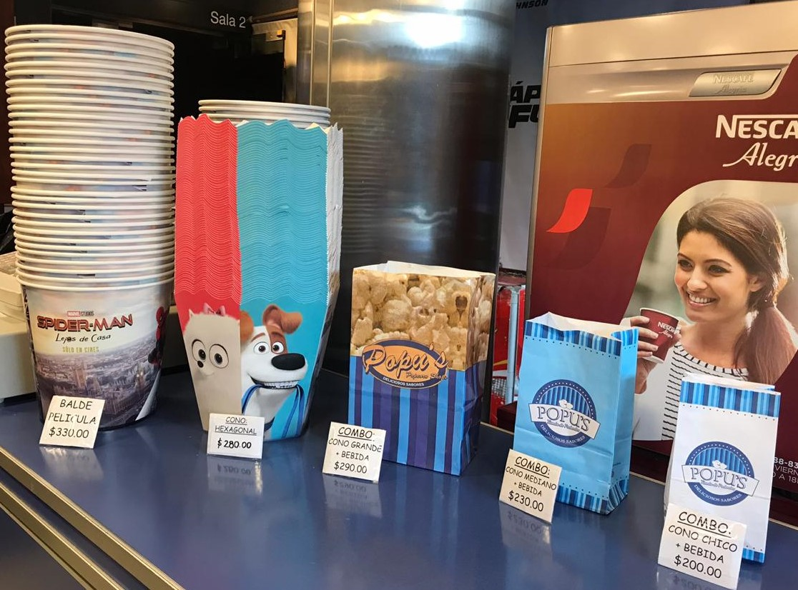
Canastas de consumo - Cine, pochoclos y gaseosa

Ejemplo 1)
A continuación se muestra el gasto que enfrentaría una familia conformada por 2 adultos más 2 menores (de 2 a 9 años) que salen al cine HD, consumen pochoclos “Lata cónica Mascotas 2” y gaseosa. En el gráfico se muestra la canasta de consumo específica, desagregando cada costo y el gasto total:

En este caso la familia termina gastando $2.620 en una salida al cine; en el caso que se modifique solamente la película, y esta sea 3D el costo total asciende $2.660 y en caso que sea una función 4D el costo que enfrentan es de $2.700,

Ejemplo 2)

En este ejemplo, la salida para la familia de 4 adultos (1 adulto y 3 niños de más de 9 años) que asisten a la función HD y consumen 4 baldes de pochoclo Spider-Man y 4 gaseosas, el costo llega a $2.760. Si la misma familia consume lo mismo pero asiste a la función 3D el costos asciende a $2.840 y si la función es 4D el gasto llega a $2.920.

- Parques de atracciones
A continuación se expone el precio de las entradas a tres parques típicos de la Provincia de Buenos Aires, La Republica de los Niños, El Parque de la Costa y Temaikèn Bioparque.
República de los Niños |  | Parque de la Costa |  | Temaikèn Bioparque
Entrada | $ 20 | Pasaporte Promo | $ 556 | Entrada residente en Argentina Mayor | $ 824
Menores de 8 años | Gratis | Pasaporte Oro | $ 756 | Entrada residente en Argentina Menor (de 3 a 10 años inclusive) | $ 702

Cabe aclarar que la entrada a la República de los Niños no tiene incorporado los juegos electrónicos que se deben abonar aparte, dándoles la posibilidad a las familias que ingresen al parque y disfruten las atracciones gratis y abonen los juegos que deseen.
En función de estos precios se plantearon distintas opciones de consumo para obtener el costo que le implicaría a una familia pasear por estas atracciones.

Canastas de consumo - costo de entrada a los parques y atracciones
En los gráficos a continuación se muestra el gasto de entrada a los parques que enfrentaría una familia, no se contempla el transporte ni el gasto en comida.

Ejemplo 1)
Familia conformada por 2 adultos más 2 menores de 7 años. En el caso de la República de los niños el costo de la entrada para este grupo familiar asciende a $40, donde incluye el acceso a todo el parque y el disfrute de las atracciones gratuitas, pero no incluye los juegos electrónicos, por edén, en el grafico se detalla el costo de la entrada para el grupo familiar y el costo de la entrada más el pack de juegos de promoción.

Se observa que los precios a los parques son muy dispares, la familia puede realizar un paseo económico en la República de los Niños o asistir al Bioparque. En el caso del Parque de la Costa se contempló el precio del Pasaporte Promo y del Pasaporte Oro.
Ejemplo 2)
Familia conformada por 4 adultos, (2 adultos mayores más 2 chicos mayores de 11 años), en este caso los precios de las entradas aumentan, salvo para el Parque de la Costa.

- Obras de teatro infantiles
La oferta de Obras de Teatro para Niños por ejemplo en la Ciudad de Mar del Plata es muy amplia, va desde actividades gratuitas a Obras que llegan a un valor de $900.
Por ejemplo, las Obras: “Jugamos entre princesas y piratas”, “Magic House”, “Científicos locos” y “El show del ratón Pérez” el precio de la entrada en todos los casos es de $200 por persona.
En este caso siguiendo con la línea de ejemplos, una familia tipo de dos adultos y dos niños gastaría $800 para asistir a una obra de teatro infantil.
El Museo Casa Bruzzone, donde se ofrecen distintos espectáculo de títeres, la entrada para los niños mayores de 2 años asciende a $250 y los adultos gratis.

- Museo de Ciencias Naturales + Comida rápida
En este caso contemplamos el gasto que tendría una familia realizando una salida al Museo de La Plata Facultad de Ciencias Naturales y Museo más distintas opciones de comida rápida. La entrada General al Museo asciende a $70 para los mayores de 12 años, para los menores de 12 años, jubilados y estudiantes universitarios nacionales la entrada es gratis.
Ejemplo 1) visita al Museo más casa de comida rápida
Familia: 1 adulto y 2 niños menores de 12 años
Canasta de Consumo: Visita al Museo de Ciencias Naturales + Comida rápida | Costo de las Canastas julio 2019
2 Cajitas Feliz Hamburguesa | $ 420
1 Mc Combo Big Mac | $ 255
Entrada General | $70
Costo Total | $ 675

Ejemplo 2) visita al Museo más merienda
Familia: 2 adulto y 2 niños mayores de 12 años (no universitarios)
Canasta de Consumo: Visita al Museo de Ciencias Naturales + merienda | Costo de las Canastas julio 2019
2 Licuados | $ 190
2 Cappuccino | $ 220
4 Tostado | $ 500
Entrada General | $ 280
Costo Total | $ 1.190

Conclusión
Queda claro que la oferta de actividades y espectáculos en la Provincia de Buenos Aires es muy amplia, como así también el rango de precios de las distintas alternativas relevadas. Se destacan los aumentos registrados en los combos de comida rápida, en el cine y en los distintos combos de pochoclos.
Asimismo, si comparamos estos precios con el informe del INDEC correspondiente a la distribución del ingreso en las personas según el ingreso per cápita familiar de sus hogares encontramos que el decil 7 tiene un ingreso per cápita familiar medio de $ 13.199, mientras que los deciles del 1 al 6 reciben un ingreso per cápita familiar medio menor.
Por lo tanto, una familia que gana $13.199 o menos por mes y debe afrontar las erogaciones fijas mensuales, los valores de las distintas ofertas de actividades invernales resultan muy elevadas.

Fuente: CEPA
Fuente: CEPA
Fuente: Cinema La Plata
Fuente: http://www.republica.laplata.gov.ar/
Fuente: http://www.parquedelacosta.com.ar/pdc/pasaportes-y-precios
Fuente: https://www.temaiken.org.ar/
Fuente: Delegación del a Defensoría del Pueblo Mar del Plata
Fuente: http://www.museo.fcnym.unlp.edu.ar/articulo/2014/7/15/visitar_museo
Fuente: INDEC

